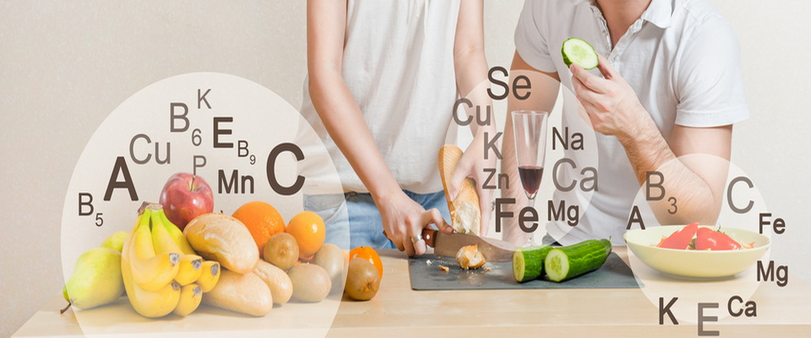

Железо – это вкусно!
Аннотация к курсу
Основная тема курса: влияние минеральных веществ в регулировании жизненных функций организма.
Участникам курса предлагается изучить химические элементы, содержащиеся в организме человека, и их значение, узнать источники поступления этих элементов. Необходимо нарисовать контур человека и закрасить его разными цветами, чтобы показать условно количественное соотношение этих элементов между собой.

Минеральные вещества делятся на макроэлементы, микроэлементы и ультрамикроэлементы. Тело человека содержит от 10г до килограмма макроэлементов. К ним относится, например, кальций.
Микроэлементов в организме не больше пары граммов. Это железо, кобальт, цинк, йод и др.
Ультамикроэлементов в организме ничтожно мало. Это ртуть, уран, золото и др.
Микроэлементы - это химические элементы, содержащиеся в организме в очень небольших количествах. Если организм получает недостаточно микроэлементов из продуктов питания, он начинает «высасывать» их из других тканей, создавая дефицит минеральных веществ.
Основные источники микроэлементов – это пища и вода. Натрий предотвращает обезвоживание организма и помогает проводить электрические импульсы по мышцам и нервным окончаниям. Калий поддерживает в клетках постоянную среду. Кальций – строительный материал для человеческого скелета, придающий костям прочность. Основной источник кальция – молочные продукты.
Железо необходимо для кроветворения и обмена веществ. Оно участвует в снабжении клеток кислородом. Железо содержится в печени животных, яблоках, гранате, свекле.Йод отвечает за работу щитовидной железы . Фтор - коварный элемент. Его нехватка, как и избыток, делает кости хрупкими. Поэтому количество фтора в рационе следует четко дозировать.
Данный курс ознакомит с важными пищевыми элементами, их ролью и значением для живого организма.

